Участие и наличие победителей или призеров конкурсов, смотров спортивных соревнований, выставок творческих работ с указанием мероприятий рейтинг успешности (грамоты, дипломы, сертификаты и т.д.) 2020-2024 г

Достижения воспитанников МАДОУ детского сада «Теремок»

№ | Ф.И.О | Название конкурса | Результаты | Грамоты
Муниципальный уровень
1 | Билдинмаа Доржу | Конкурс рисунков «Краски победы» | I место Приказ УО  № 179  от 13.05.  2020 г | 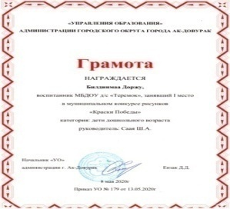
2 | Дожулаа Александра | В дистанционном конкурсе «Мы у мамы молодцы!», посвященный празднованию Дню матери номинация «Поделки из бисера» | I место Приказ УО  № 393  от 17.12.  2020 г | 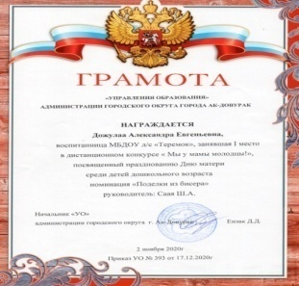
3 | Ооржак Тензин | Конкурс-выставка детских работ «Я люблю изобретать» | II место Приказ УО  № 28  от 25.01.  2021 г | 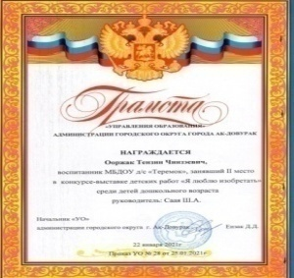
4 | Билдинмаа Доржу | Конкурс рисунков «Праздничный калейдоскоп» в номинации «Шагаа-биле!» | II место Приказ УО  № 104  от 02.03.  2021 г | 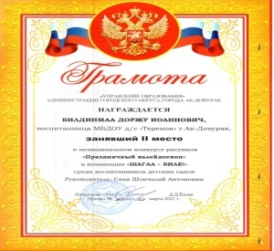
5 | Монгуш  Бадма Мергеновна | Конкурс рисунков посвященный ко Дню бытового обслуживания населения и жилищно-коммунального хозяйства, среди дошкольников 5-6 лет | Грамота 2 место, 20.03.2023 г. | 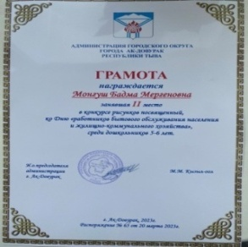
6 | Алексейкин Никита  Андреевич | Соревнование по национальной борьбе «Хуреш» среди воспитанников ДОУ в рамках ведомственного проекта «Хуреш в детские сады» | Грамота V-VIII место | 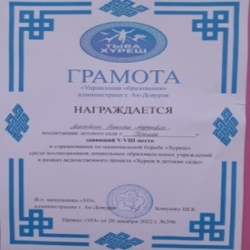
7 | Алексейкин Никита  Андреевич | Конкурс «Мой папа самый, самый…», посвященного ко Дню отцов среди детей подготовительной группы | Грамота  1 место  Октябрь,  2022 г | 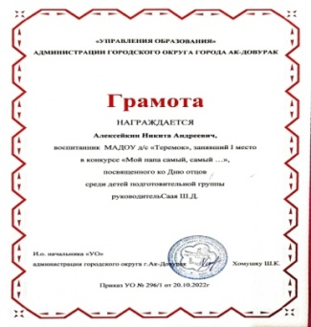
8 | Ховалыг Чимит  Андреевич | Конкурс «Мой папа самый, самый…», посвященного ко Дню отцов среди детей подготовительной группы | Грамота  2 место  Октябрь,  2022 г | 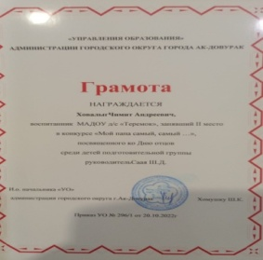
9 | Алексейкин Никита  Андреевич | Дистанционный конкурс стихотворений «О папе с любовью», посвященный ко Дню отца в Туве  Ноябрь, 2022г | Грамота  1 место  Ноябрь,  2022 г | 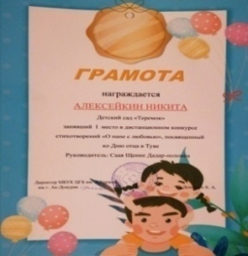
Республиканский уровень
1 | Кужугет Ариадна | Конкурс рисунков «День Великой Победы» | II место Приказ №61/ос  от 30.04.  2021 г | 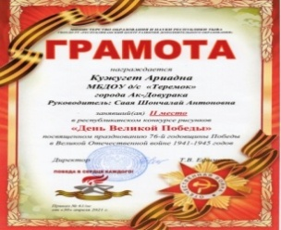
2 | Хомушку Санчай-Белек | Конкурс рисунков «День Великой Победы» | II место Приказ №61/ос  от 30.04.  2021 г | 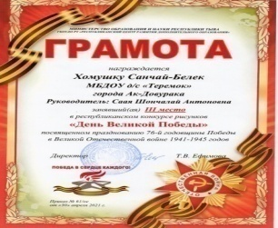
3 | Куулар Вячеслав | Конкурс рисунков «День Великой Победы» | II место Приказ №61/ос  от 30.04.  2021 г | 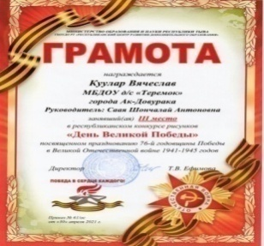
Федеральный уровень
1 | Всероссийская викторина «Время знаний» «В стране дорожных знаков» | Алексейкин Никита  Андреевич | Диплом  2 место Январь,  2023 г | 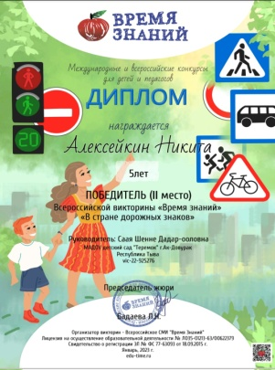
2 | Тюлюш Кристина  Давлотовна | Всероссийская викторина «Лимпопо» «Безопасность жизнедеятельности» | Диплом  2 место  Январь,  2023 г | 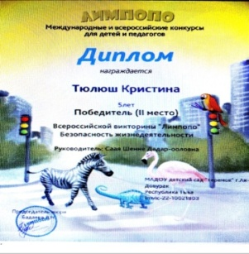
3 | Монгуш  Угер  Омакович | Всероссийская викторина «Время знаний» «Зимние забавы» | Диплом  1 место  Январь,  2023 г | 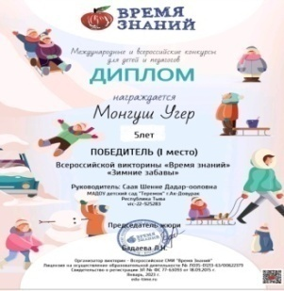
4 | Ховалыг Чимит  Андреевич | Всероссийская викторина «Время знаний» «Основы финансовой грамотности» | Диплом  1 место  Январь,  2023 г | 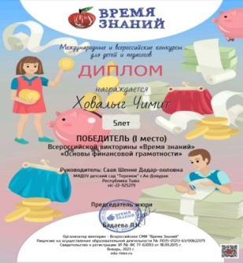
5 | Монгуш  Анчы  Айдысович | Всероссийская викторина «Время знаний» «Зимние забавы» | Диплом  2 место  Январь,  2023 г | 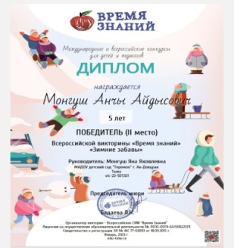
6 | Хертек  Найыр-Белек  Айдынович | Всероссийская викторина «Время знаний» «В стране дорожных знаков» | Диплом  1 место  Март, 2023 г | 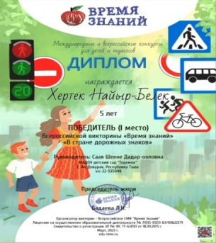
7 | Монгуш  Анчы | Всероссийская викторина «Время знаний» «Моя любимая мама» | Диплом  1 место  Март, 2023 г | 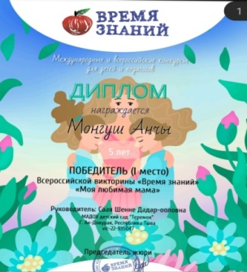
8 | Монгуш  Ай-Хээ  Руслановна | Всероссийская викторина «Время знаний» «Международный женский день» | Диплом  3 место  Март, 2023 г | 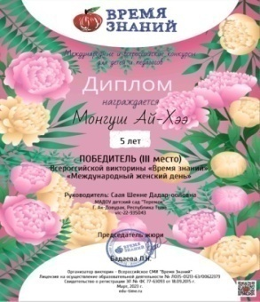
9 | Донгак  Аюр Начынович | Международный конкурс «Развитие математических особенностей детей»  Работа «Юный математик» | Грамота  1 место  Март, 2023 г | 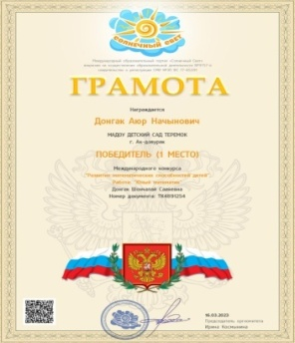

В настоящее время возросла роль участия воспитанников и педагогов ДОУ в конкурсах различной направленности и разного уровня. Участие детей и педагогов в конкурсах повышает статус дошкольного учреждения среди родителей воспитанников. Кроме того, дипломы и грамоты воспитанников показывают уровень образовательной работы в дошкольном образовательном учреждении: художественно- эстетическое развитие, познавательное развитие, речевое, социально- коммуникативное, физическое – по всем образовательным областям, закреплённым федеральным государственным образовательным стандартом дошкольного образования, ведь спектр детских творческих конкурсов очень широк.

